*注意：以下图片中带有的红框部分为标明功能位置施画，实际操作界面上没有。

第一步：打开报名平台后，点注册按钮进行个人信息注册，注册过程中认真填写每一项数据，注意保管好个人密码，登陆系统时采用考号和密码进行身份确认，因个人密码泄漏造成的问题，个人自负。
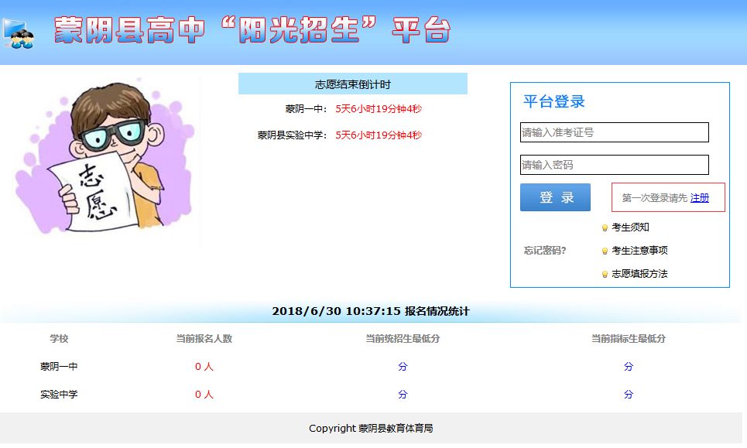

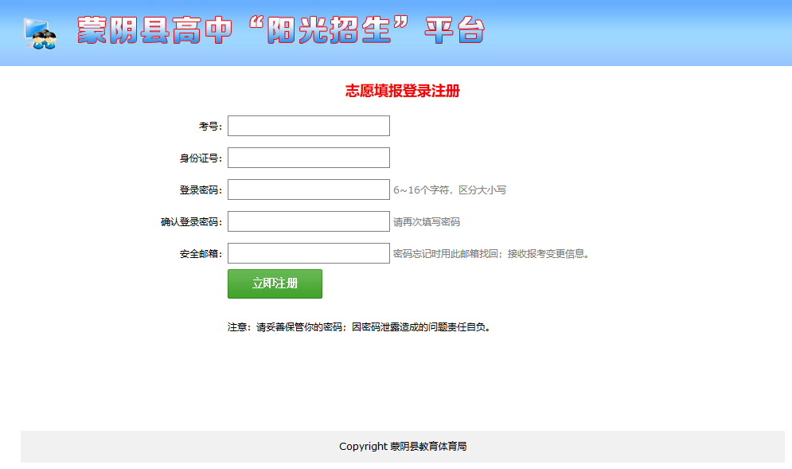

第二步：注册完成后，重新打开主页，填上考号和密码然后点登陆系统将转向志愿填报后台，登陆成功后，注意查看个人档案信息是否与自己的信息一致，填报志愿时，请参考自己的排名情况，自己权衡，两所学校任选其一，选定学校后，点右侧的【提交】按钮，系统会提示【填报志愿成功】，则填报志愿完毕。

